例2.1 Welcome程序
//ch2_1.cpp ：源程序文件名
// my first program in C++
#include <iostream>
using namespace std;
int main() {
cout << "Welcome to C++ World!";
return 0;
}

例 2.2 符号常量
//ch2_2.cpp
#include <iostream>
#define PI 3.1415926
using namespace std;
int main( ){
double area(int radius);//声明方法
cout<< area(2)<<endl;
return 0;
}
double area(int radius){
return PI*radius*radius;
}

例 2.3常值变量
//ch2_3.cpp
#include <iostream>
using namespace std;
const double PI=3.1415926;
int main(){
double area(int radius);//声明方法
cout<< area(2)<<endl;
return 0;
}
double area(int radius){
return PI*radius*radius;
}

例 2.4 输入一个整数值，计算并输出其平方值，验证整型数据的溢出情况
程序2.4的功能是计算平方数，当选择基本类型的变量square_int存储1200的平方数时，可以输出正确的结果，而选择短整型变量square_short存储平方数时，发现得到不同的结果。请思考，为什么会产生这种奇怪的现象？
//ch2_4.cpp
#include<iostream>
using namespace std;
int main(){
int num =1200, square_int = num *num;
short int square_short = square_int;
cout<<"square_int ="<<square_int<<endl;
cout<<"square_short ="<<square_short<<endl;
return 0;
}
运行结果如下（int 4字节、short 2字节）：
square_int = 1440000
square_short = -1792

例 2.5 验证浮点数的舍入误差
//ch2_5.cpp
#include<iostream>
using namespace std;
int main(){
float f;
double d;
f = 0.123456789f; // f 实际值为0.123457
d = 123456789.123456789;
cout<<"f="<<f<<" d="<<d<<endl;
return 0;
}
运行结果如下：
f=0.123457 d=1.23457e+008

例 2.6 定义并输出字符变量和常量
// ch2 _6.cpp
#include<iostream>
using namespace std;
int main(){
char c1, c2;
c1 = 'x';
c2 = 121;
cout<<"c1="<<c1<<" c2="<<c2<<endl;
/* 输出大写字符： X Y */
cout<<"c1="<<(char)(c1-32)<<" c2="<<(char)(c2-32)<<endl;
/* 以整数输出 X、Y，因为表达式为整数 */
cout<<"c1="<<c1-32<<" c2="<<c2-32<<endl;
return 0;
}
运行结果如下：
c1=x c2=y
c1=X c2=Y
c1=88 c2=89

例 2.7 计算a + | b | 的值
求解此问题的算法比较简单，不作深入分析，其流程图见图2.4。

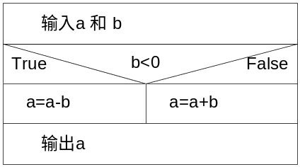
图2.4 计算a + | b | 算法流程图
//ch2_7.cpp
#include<iostream>
using namespace std;
int main( ){
int a, b;
cout<<" please input 2 numbers :\n ";
cin>>a>>b;
/*if-else语句*/
if ( b<0 ) { a -= b ; }
else { a += b; }
cout<<"a + | b |="<<a ;
return 0;
}

例2.8 求解一元二次方程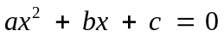的根
按照数学中方程根的解法，根据方程的系数及根判别式，分为如下几种情况：
① 当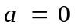 时，方程不是二次方程；
② 当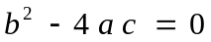时，有两个等实根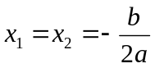
③ 当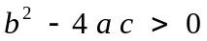时，有两个不同的实根：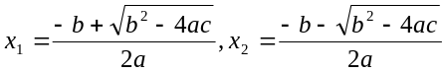
④ 当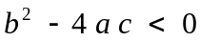时，无实根。
算法由流程图2.5描述，实现代码如下：
//ch2_8.cpp
#include<iostream>
#include<cmath>
using namespace std;
int main(){
int a,b,c ,disc; //方程系数和根的判别式
double x1,x2;
cout<<"Input coefficients of the equation:"<<endl;
cin>>a>>b>>c;
if(a==0) //非一元二次方程
cout<<"Not a quadratic";
else //一元二次方程
{
disc=b*b-4*a*c;
if(disc==0) //有两等实根
cout<<"Two equal roots:"<<-b/(2*a)<<endl;
else
{
if(disc>0) //有不等实根
{
x1=(-b+sqrt(disc))/(2*a);
x2=(-b-sqrt(disc))/(2*a);
cout<<"Distinct real roots:"<<x1<<" and "<<x2<<endl;
}
else //无实根
cout<<"No real roots"<<endl;
}
}
return 0;
}
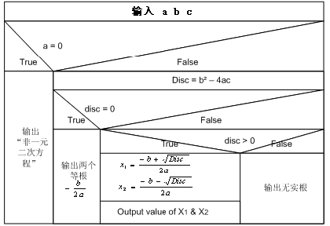
图2.5 求一元二次方程根算法

例2.9 输入一个字符，判断是否为元音字符。
//ch2_9.cpp
#include<iostream>
#include<cmath>
using namespace std;
int main(){
char c;
cout<<"输入一个字符：";
cin>>c;
switch(c)
{
case 'a': case 'o': case 'e':
case 'u': case 'i':
cout<<"小写元音字母"<<endl;
break;
case 'A': case 'O': case 'E':
case 'U': case 'I':
cout<<"大写元音字母"<<endl;
break;
default:
cout<<"其他字符"<<endl;
}
return 0;
}

例2.10 用while语句实现求1~100的和。
分析：循环体算法是循环结构的核心。经归纳法分析，本例中循环的第i步为计算(1+ 2 + …+ i-1) + i的值，需定义存放累加和的变量sum以及每次累加的加数i 。
设计循环结构的前提是合理设置循环条件。本例的循环条件为i<=100，循环终止条件为i>100。使用计数器i记录循环执行的次数，使循环体执行100次。
循环体中应该有使循环趋近结束的语句。为保证循环能够结束，本例在循环体中修改循环控制变量，对i进行自增操作（i++），使循环趋近终止条件。算法流程图如图2.7所示。
//ch1_10.cpp
#include <iostream>
using namespace std;
int main ( ){
int sum = 0 , //累加和
i = 1; //循环计数器
while( i<=100) //循环条件
{
sum += i ;
i++; //修改循环控制变量
}
cout<<"sum ="<<sum;
return 0;
}

例2.11 用do-while语句实现求1~100的和。
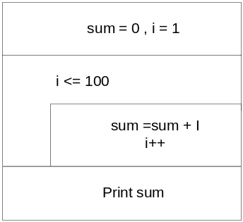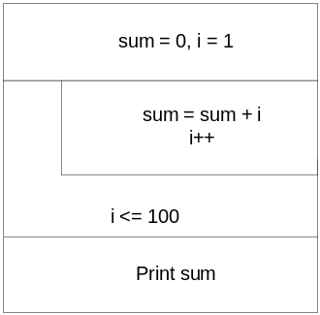
图2.7 while语句实现求和 图2.8 do-while语句实现求和

请将其与例2.10进行对比，算法流程图如2.8所示。
//ch2_11.cpp
#include <iostream>
using namespace std;
int main ( ){
int sum = 0 , //累加和
i = 1; //循环计数器
do{ //循环体
sum += i ;
i++;
}while(i<=100); //循环条件
cout<<"sum ="<<sum;
return 0;
}

例2.12 求2的n次幂，分别用三种语句实现。
//ch2_12.cpp
#include <iostream>
using namespace std;
int main ( ){
int power = 1, //2的n次幂
n =3, //指数
i =1; //计数器
while(i<=n)
{
power*=2;
i++;
}
cout<<"2^"<<n<<" = "<<power<<endl;
power =1, i =1;
do
{
power*=2;
i++;
}while ( i<=n);
cout<<"2^"<<n<<" = "<<power<<endl;
for( i=0, power = 1; i<n; i++)
power*=2;
cout<<"2^"<<n<<" = "<<power<<endl;
return 0;
}

例2.13函数定义。
//ch2_13.cpp
#include<iostream>
#include<ctime>
using namespace std;
//计算两个浮点数的最大值
float max(float x,float y){
float z;
z= x>y?x:y;
return z;
}
//showTime函数返回1970年1月1日0时0分0秒到当前的秒数
void showTime( ){
long lct;
lct=time(0); //time(0)返回1970年1月1日0时0分0秒到当前的秒数
cout<<lct<<endl;//输出1970年1月1日0时0分0秒到当前的秒数
}
int main(){
float a=3.5,b=5.2,c;
showTime();
c=max(a,b);
cout<<"max="<<c<<endl;
return 0;
}

例2.14 通过函数调用试图交换两个两个整数
//ch2_14.cpp
#include<iostream>
using namespace std;
int main(){
int a=3,b=4;
void swap(int a1,int b1); //函数声明
swap(a,b); //函数调用
cout<<"a="<<a<<",b="<<b<<endl;
return 0;
}
void swap(int a1,int b1) //函数定义
{
int c;
c=a1;
a1=b1;
b1=c;
}

例2.15 计算n的阶乘
//ch2_15.cpp
#include<iostream>
using namespace std;
int main()
{
int n=3;
int fact_value;
int fact(int n1);
fact_value=fact(n); //调用fact函数
cout<<fact_value<<endl;
return 0;
}
int fact(int n1)
{
int f1;
if(n1>1)
f1=fact(n1-1)*n1; //递归调用fact函数
else
f1=1;
return f1;
}

例2.16 冒泡排序
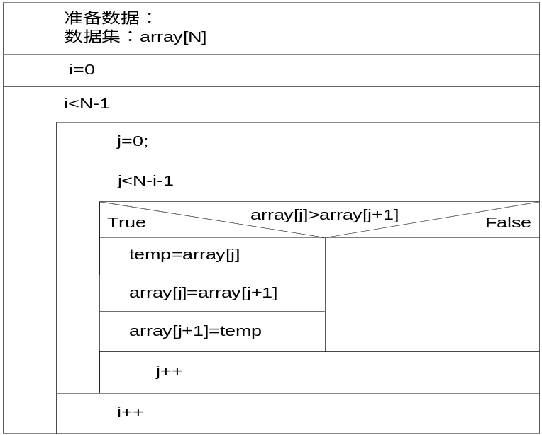
图2.10 冒泡排序算法NS盒图

完整代码：
//ch2_16.cpp
#include<iostream>
using namespace std;
#define N 6
int main()
{
int array[N]={8,4,3,9,6,2};
int i,j;
int temp; // 交换数据的临时空间
for(i=0;i<N-1;i++) // i从0到N-2，共N-1趟
for(j=0;j<N-i-1;j++) // j从0到N-i-1，共N-i次
if(array[j]>array[j+1])
{
temp=array[j];
array[j]=array[j+1];
array[j+1]=temp;
}
for(i=0;i<6;i++)
cout<<array[i]<<" ";
}

例2.17 分数化简
//ch2_17.cpp
#include<iostream>
using namespace std;
//辗转相除法求最大公约数
int gcd(int n1,int n2)
{
int temp=n2;
while(temp!=0)
{
temp=n1%n2;
n1=n2;
n2=temp;
}
return n1;
}
void simplify(int *numeratorCopy,int *denominatorCopy)
{
//计算最小公倍数，实参为numeratorCopy和denominatorCopy所指向的变量
int iGcd=gcd(*numeratorCopy,*denominatorCopy);
/* numeratorCopy所指向变量numerator和iGcd整除后赋值给numeratorCopy所指向变量numerator*/
*numeratorCopy=*numeratorCopy/iGcd;
*denominatorCopy=*denominatorCopy/iGcd;
}
int main()
{
int numerator,denominator; //两个正整数分子和分母
cout<<"Input Numerator & Denominator:"<<endl;
cin>>numerator>>denominator;
//输出未化简的分数
cout<<"化简前："<<endl;
cout<<"Numerator="<<numerator<<endl <<" Denominator="<<denominator<<endl;
//调用化简分数函数，实参为分子和分母的地址
simplify(&numerator,&denominator);
//输出化简后的分数
cout<<"化简后："<<endl;
cout<<"Numerator="<<numerator<<endl <<" Denominator="<<denominator<<endl;
return 0;
}

例2.18 交换数据
//ch2_8.cpp
#include<iostream>
using namespace std;
void swap(int &p1, int &p2) //此处函数的形参p1, p2都是引用
{ int p; p=p1; p1=p2; p2=p; }
int main( )
{
int a,b;
cin>>a>>b; //输入a,b两变量的值
swap(a,b); //直接以变量a和b作为实参调用swap函数
cout<<a<<' '<<b; //输出结果
return 0;
}

例2.19 测试用返回引用的函数值作为赋值表达式的左值
//ch2_19.cpp
#include<iostream>
using namespace std;
int &put(int n);
int vals[10];
int error=-1;
void main(){
put(0)=10; //以put(0)函数值作为左值，等价于vals[0]=10;
put(9)=20; //以put(9)函数值作为左值，等价于vals[9]=10;
cout<<vals[0];
cout<<vals[9];
}
int & put(int n){
if (n>=0 && n<=9 )
return vals[n];
else
{
cout<<"subscript error";
return error;
}
}

